İşgücü Piyasası Görünümü:
Aralık 2019

16 Aralık 2019

İŞGÜCÜ VE İŞSİZLİKTE DÜŞÜŞ

Seyfettin Gürsel*, Mehmet Cem Şahin**

Yönetici Özeti

Mevsim etkilerinden arındırılmış işgücü verilerine göre tarım dışı işsizlik oranı Eylül 2019 döneminde Ağustos dönemine kıyasla 0,2 puan azalarak yüzde 16,3 olarak gerçekleşmiştir. Bu dönemde tarım dışı istihdam 29 bin kişi artarken, tarım dışı işgücü 31 bin kişi azalmıştır. Sektörel verilere göre sanayi sektörü dışındaki tüm sektörlerde istihdam artışı yaşanmış, en yüksek artış ise 31 bin ile hizmetler sektöründe gözlemlenmiştir. Tarım sektöründe 7 bin, inşaat sektöründe ise 2 binlik istihdam artışı kaydedilmiştir. Sanayide ise istihdam kaybı 5 bin olarak gerçekleşmiştir. Mevsim etkilerinden arındırılmış verilere göre tarım dışı erkek istihdamı 12 dönemin ardından ilk kez artarken (28 bin) tarım dışı kadın istihdamı Eylül 2019 döneminde 7 binlik azalış kaydetmiştir.

Tarım dışı işsiz sayısında düşüş

Mevsim etkilerinden arındırılmış verilere göre Eylül 2019 döneminde Ağustos 2019 dönemiyle kıyaslandığında tarım dışı işgücü 31 bin azalarak 27 milyon 458 bine gerilerken, tarım dışı istihdam 29 bin artarak 22 milyon 982 bin kişi olarak kaydedilmiştir (Şekil 1, Tablo 1). Bu gelişmeler sonucunda tarım dışı işsiz sayısı 60 bin kişi azalarak 4 milyon 476 bin olarak kaydedilmiş, tarım dışı işsizlik oranı da yüzde 16,3 seviyesine gerilemiştir.

Şekil 1 Mevsim etkilerinden arındırılmış tarım dışı işgücü, istihdam ve işsizlik oranı
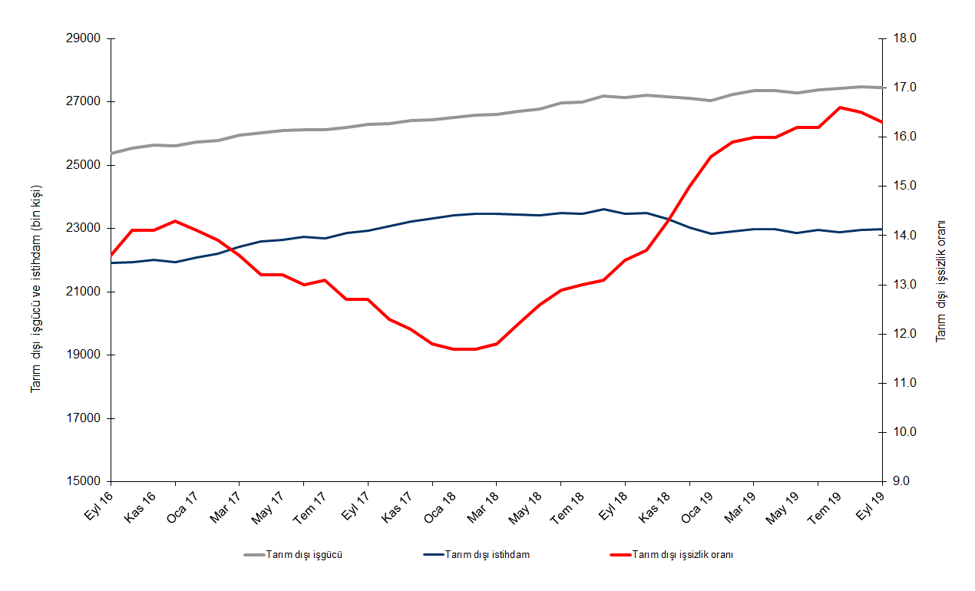
Kaynak: TÜİK, Betam

Ekim 2019 döneminde işsizlikte azalış bekliyoruz

Betam tahmin modeli, mevsim etkilerinden arındırılmış tarım dışı işsizliğin Eylül 2019 döneminde yüzde 16,8 olarak gerçekleşeceğini tahmin etmişti. Ağustos 2019’daki tarım dışı işsizlik oranının revize edilmesinin ardından,bu oran Eylül 2019 döneminde yüzde 16,3 olarak gerçekleşti. Betam tahmin modeli Ekim 2019 döneminde mevsim etkilerinden arındırılmış tarım dışı işsizlik oranının 0,3 yüzde puan azalarak yüzde 16,0 seviyesine gerileyeceğini öngörmektedir.Tahmin modelinin ayrıntılarına Betam internet sitesinden ulaşılabilir. Tahmin modelinde kullanılan Kariyer.net verilerinden ilan başına başvuru sayısı Şekil 2'de gösterilmektedir. Kariyer.net'in verileri Betam tahmin modelinin girdilerinden biri olmakla birlikte tek etken değildir. Tahminde kullanılan ekonometrik modelde İŞKUR verileri, reel kesim güven endeksi, kapasite kullanım oranı gibi farklı birçok değişken kullanılmaktadır.

Şekil 2 Mevsim etkilerinden arındırılmış tarım dışı işsizlik oranı ve ilan başına başvuru sayısı
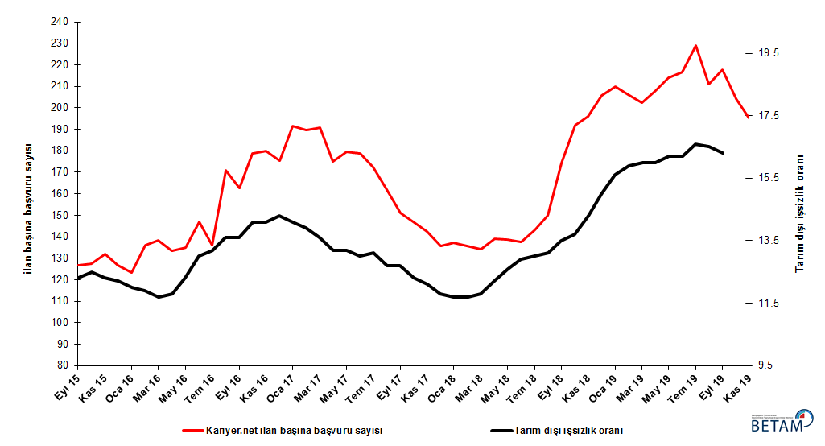
Kaynak: Kariyer.net, TÜİK, Betam

İstihdam, sanayi hariç tüm sektörlerde arttı

Mevsimsellikten arındırılmış sektörel istihdam verilerine göre Eylül 2019 döneminde Ağustos 2019 dönemine kıyasla sanayi hariç tüm sektörlerde istihdam artışı kaydedilmiştir (Şekil 3, Tablo 2). Sanayi sektöründe Ağustos 2019 döneminde 49 bin azalış kaydedilirken, Eylül 2019 döneminde 5 binlik azalış gerçekleşmiştir. Hizmetlerde ise Ağustos’taki 141 binlik artışa ek olarak Eylül ayında 31 binlik artış olduğu görülmektedir. İnşaatta Temmuz ve Ağustos dönemlerinde devam eden istihdam kayıpları Eylül 2019’da yerini 2 binlik artışa bırakmıştır.
Şekil 3 Sektörlerin istihdam değişimi (bin kişi)
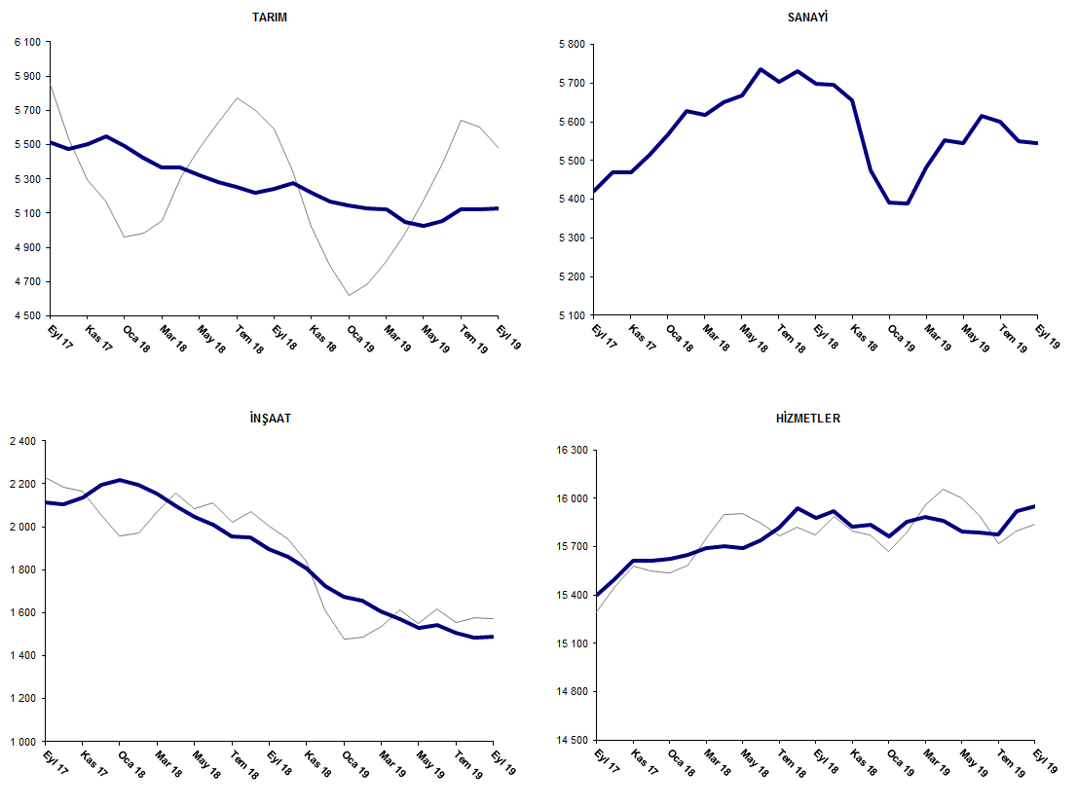

Kaynak: TÜİK, Betam

Tarım dışı istihdam yıllık olarak düşmeye devam ediyor

Eylül 2019 döneminde bir önceki yılın aynı dönemine kıyasla mevsim etkilerinden arındırılmamış tarım dışı işgücü 324 bin (yüzde 1,2) artmış, tarım dışı istihdam 516 bin (yüzde 2,2) azalmıştır (Şekil 4). Yıllık işgücü artışı, istihdam kayıplarıyla birlikte yavaşlamış ve normal eğiliminden sapma göstermiştir. Buna karşın tarım dışı istihdam yıllık olarak üst üste onuncu ayda da gerilemiştir. Bu gelişmelerin sonucunda Eylül 2019 döneminde geçen yılın aynı dönemine kıyasla tarım dışı işsiz sayısı artışı 840 bin olarak kaydedilmiştir.

Şekil 4 Tarım dışı işgücü, istihdam ve işsiz sayısında yıllık değişimler
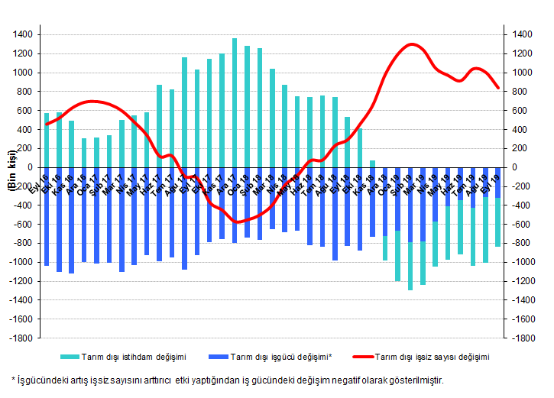
Kaynak: TÜİK, Betam

Erkek istihdamı 12 dönem sonra arttı

Şekil 5’te mevsim etkilerinden arındırılmış kadın ve erkek tarım dışı işsizlik oranları verilmektedir. Eylül 2019 döneminde kadınların tarım dışı işsizlik oranı Ağustos 2019’a kıyasla yüzde 0,3 puan azalarak yüzde 20,8 seviyesine gerilemiştir. Bu azalışta kadınların tarım dışı işgücündeki 37 binlik azalışı etkili olmuştur. Erkeklerin tarım dışı işsizlik oranı ise yüzde 0,1 puan azalarak 14,4 olarak gerçekleşmiştir. Tarım dışı işsizlik oranlarındaki toplumsal cinsiyet farkı 6,4 yüzde puana düşmüştür.

Bu dönemde kadın iş gücündeki 37 binlik azalışın yanında, kadın istihdamı 7 bin azalmıştır. Buna karşılık erkek işgücündeki 16 binlik artışın yanında erkek istihdamı 12 dönem sonra 28 binlik artış kaydetmiştir (Tablo 3). Erkek istihdamındaki 13 dönemlik toplam kayıp 659 bine ulaşmıştır.

Şekil 5: Mevsim etkilerinden arındırılmış kadın ve erkek tarım dışı işsizlik oranları (%)

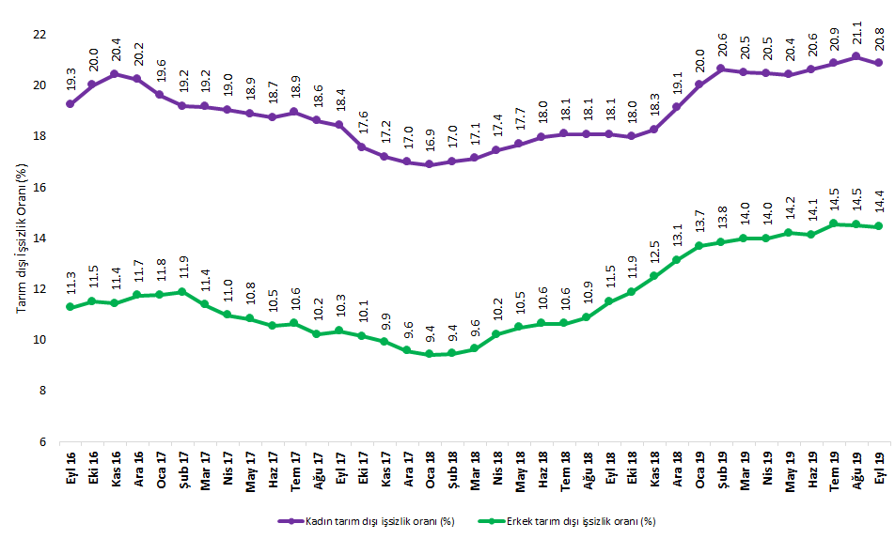
Kaynak: TÜİK, Betam

Tablo 1 Mevsim etkilerinden arındırılmış tarım dışı işgücü göstergeleri (bin kişi) *

 | İşgücü | İstihdam | İşsizlik | İşsizlik Oranı | Aylık değişimler
Eylül 16 | 25360 | 21911 | 3449 | 13.6% | İşgücü | İstihdam | İşsizlik
Ekim 16 | 25532 | 21932 | 3600 | 14.1% | 172 | 21 | 151
Kasım 16 | 25638 | 22023 | 3615 | 14.1% | 106 | 91 | 15
Aralık 16 | 25608 | 21946 | 3662 | 14.3% | -30 | -77 | 47
Ocak 17 | 25723 | 22096 | 3627 | 14.1% | 115 | 150 | -35
Şubat 17 | 25791 | 22206 | 3585 | 13.9% | 68 | 110 | -42
Mart 17 | 25962 | 22431 | 3531 | 13.6% | 171 | 225 | -54
Nisan 17 | 26017 | 22583 | 3434 | 13.2% | 55 | 152 | -97
Mayıs 17 | 26090 | 22646 | 3444 | 13.2% | 73 | 63 | 10
Haziran 17 | 26126 | 22730 | 3396 | 13.0% | 37 | 84 | -47
Temmuz 17 | 26117 | 22696 | 3421 | 13.1% | -9 | -34 | 25
Ağustos 17 | 26188 | 22862 | 3326 | 12.7% | 70 | 166 | -96
Eylül 17 | 26278 | 22941 | 3337 | 12.7% | 90 | 79 | 11
Ekim 17 | 26308 | 23072 | 3236 | 12.3% | 30 | 131 | -101
Kasım 17 | 26413 | 23217 | 3196 | 12.1% | 105 | 145 | -40
Aralık 17 | 26442 | 23322 | 3120 | 11.8% | 29 | 105 | -76
Ocak 18 | 26512 | 23410 | 3102 | 11.7% | 70 | 88 | -18
Şubat 18 | 26583 | 23473 | 3110 | 11.7% | 71 | 63 | 8
Mart 18 | 26599 | 23460 | 3139 | 11.8% | 15 | -13 | 28
Nisan 18 | 26704 | 23446 | 3258 | 12.2% | 105 | -14 | 119
Mayıs 18 | 26785 | 23410 | 3375 | 12.6% | 81 | -36 | 117
Haziran 18 | 26963 | 23485 | 3478 | 12.9% | 178 | 75 | 103
Temmuz 18 | 26984 | 23476 | 3508 | 13.0% | 21 | -9 | 30
Ağustos 18 | 27177 | 23617 | 3560 | 13.1% | 193 | 141 | 52
Eylül 18 | 27141 | 23477 | 3664 | 13.5% | -36 | -140 | 104
Ekim 18 | 27206 | 23479 | 3727 | 13.7% | 65 | 2 | 63
Kasım 18 | 27174 | 23288 | 3886 | 14.3% | -32 | -191 | 159
Aralık 18 | 27102 | 23037 | 4065 | 15.0% | -72 | -251 | 179
Ocak 19 | 27049 | 22829 | 4220 | 15.6% | -54 | -208 | 154
Şubat 19 | 27232 | 22902 | 4330 | 15.9% | 183 | 73 | 110
Mart 19 | 27351 | 22975 | 4376 | 16.0% | 119 | 73 | 46
Nisan 19 | 27361 | 22983 | 4378 | 16.0% | 10 | 8 | 2
Mayıs 19 | 27292 | 22871 | 4421 | 16.2% | -68 | -112 | 44
Haziran 19 | 27382 | 22946 | 4436 | 16.2% | 89 | 75 | 14
Temmuz 19 | 27440 | 22885 | 4555 | 16.6% | 58 | -61 | 119
Ağustos 19 | 27489 | 22953 | 4536 | 16.5% | 49 | 68 | -19
Eylül 19 | 27458 | 22982 | 4476 | 16.3% | -31 | 29 | -60

Kaynak: TÜİK, Betam

Tablo 2 Mevsim etkilerinden arındırılmış sektörel istihdam (bin kişi) *

 | Tarım | Sanayi | İnşaat | Hizmetler | Aylık değişimler
Eylül 16 | 5327 | 5260 | 2026 | 14625 | Tarım | Sanayi | İnşaat | Hizmetler
Ekim 16 | 5263 | 5282 | 1991 | 14659 | -64 | 22 | -35 | 34
Kasım 16 | 5276 | 5316 | 1991 | 14717 | 13 | 34 | 0 | 58
Aralık 16 | 5307 | 5265 | 1962 | 14719 | 31 | -51 | -29 | 2
Ocak 17 | 5434 | 5274 | 1968 | 14854 | 127 | 9 | 6 | 135
Şubat 17 | 5476 | 5251 | 2017 | 14937 | 42 | -23 | 49 | 83
Mart 17 | 5386 | 5346 | 2091 | 14994 | -90 | 95 | 74 | 57
Nisan 17 | 5367 | 5372 | 2124 | 15086 | -19 | 26 | 33 | 92
Mayıs 17 | 5401 | 5386 | 2090 | 15169 | 34 | 14 | -34 | 83
Haziran 17 | 5398 | 5383 | 2065 | 15283 | -3 | -3 | -25 | 114
Temmuz 17 | 5502 | 5363 | 2103 | 15230 | 104 | -20 | 38 | -53
Ağustos 17 | 5470 | 5437 | 2146 | 15280 | -32 | 74 | 43 | 50
Eylül 17 | 5512 | 5421 | 2116 | 15404 | 42 | -16 | -30 | 124
Ekim 17 | 5476 | 5470 | 2103 | 15499 | -36 | 49 | -13 | 95
Kasım 17 | 5505 | 5470 | 2137 | 15611 | 29 | 0 | 34 | 112
Aralık 17 | 5547 | 5514 | 2194 | 15615 | 42 | 44 | 57 | 4
Ağustos 17 | 5493 | 5567 | 2216 | 15627 | -54 | 53 | 22 | 12
Şubat 18 | 5422 | 5627 | 2196 | 15651 | -71 | 60 | -20 | 24
Mart 18 | 5364 | 5618 | 2153 | 15689 | -58 | -9 | -43 | 38
Nisan 18 | 5367 | 5650 | 2095 | 15701 | 3 | 32 | -58 | 12
Mayıs 18 | 5322 | 5669 | 2047 | 15694 | -45 | 19 | -48 | -7
Haziran 18 | 5281 | 5737 | 2009 | 15739 | -41 | 68 | -38 | 45
Temmuz 18 | 5256 | 5703 | 1954 | 15819 | -25 | -34 | -55 | 80
Ağustos 18 | 5218 | 5730 | 1949 | 15939 | -38 | 27 | -5 | 120
Eylül 18 | 5241 | 5698 | 1898 | 15881 | 23 | -32 | -51 | -58
Ekim 18 | 5276 | 5696 | 1861 | 15923 | 35 | -2 | -37 | 42
Kasım 18 | 5221 | 5656 | 1806 | 15826 | -55 | -40 | -55 | -97
Aralık 18 | 5167 | 5474 | 1724 | 15838 | -54 | -182 | -82 | 12
Ocak 19 | 5146 | 5392 | 1676 | 15761 | -21 | -82 | -48 | -77
Şubat 19 | 5126 | 5388 | 1658 | 15855 | -20 | -4 | -18 | 94
Mart 19 | 5124 | 5482 | 1605 | 15887 | -2 | 94 | -53 | 32
Nisan 19 | 5048 | 5553 | 1572 | 15858 | -76 | 71 | -33 | -29
Mayıs 19 | 5028 | 5546 | 1529 | 15796 | -20 | -7 | -43 | -62
Haziran 19 | 5057 | 5616 | 1541 | 15790 | 29 | 70 | 12 | -6
Temmuz 19 | 5123 | 5600 | 1508 | 15777 | 66 | -16 | -33 | -13
Ağustos 19 | 5122 | 5551 | 1485 | 15918 | -1 | -49 | -23 | 141
Eylül 19 | 5129 | 5546 | 1487 | 15949 | 7 | -5 | 2 | 31

Kaynak: TÜİK, Betam

Tablo 3: Mevsim etkilerinden arındırılmış kadın ve erkek tarım dışı işgücü göstergeleri (bin kişi)

 | Kadın İşgücü | Kadın İstihdam | Kadın İşsiz | Erkek İşgücü | Erkek İstihdam | Erkek İşsiz
Eylül 16 | 7389 | 5967 | 1423 | 18007 | 15979 | 2027
Ekim 16 | 7438 | 5950 | 1488 | 18079 | 15998 | 2081
Kasım 16 | 7467 | 5941 | 1526 | 18153 | 16078 | 2076
Aralık 16 | 7452 | 5944 | 1508 | 18182 | 16048 | 2134
Ocak 17 | 7447 | 5987 | 1460 | 18278 | 16131 | 2148
Şubat 17 | 7495 | 6058 | 1437 | 18287 | 16117 | 2170
Mart 17 | 7596 | 6140 | 1456 | 18335 | 16250 | 2085
Nisan 17 | 7602 | 6156 | 1446 | 18372 | 16359 | 2013
Mayıs 17 | 7667 | 6219 | 1448 | 18384 | 16394 | 1989
Haziran 17 | 7679 | 6240 | 1439 | 18432 | 16488 | 1944
Temmuz 17 | 7696 | 6238 | 1458 | 18440 | 16481 | 1959
Ağustos 17 | 7719 | 6283 | 1436 | 18489 | 16601 | 1888
Eylül 17 | 7782 | 6348 | 1434 | 18508 | 16593 | 1915
Ekim 17 | 7787 | 6420 | 1367 | 18519 | 16644 | 1875
Kasım 17 | 7837 | 6490 | 1347 | 18564 | 16724 | 1841
Aralık 17 | 7880 | 6542 | 1337 | 18606 | 16828 | 1779
Ocak 18 | 7918 | 6582 | 1335 | 18617 | 16863 | 1754
Şubat 18 | 7935 | 6586 | 1349 | 18636 | 16875 | 1761
Mart 18 | 7927 | 6570 | 1358 | 18670 | 16871 | 1800
Nisan 18 | 7987 | 6594 | 1393 | 18725 | 16813 | 1913
Mayıs 18 | 8040 | 6618 | 1422 | 18750 | 16785 | 1965
Haziran 18 | 8085 | 6633 | 1452 | 18822 | 16820 | 2002
Temmuz 18 | 8105 | 6640 | 1466 | 18813 | 16813 | 2000
Ağustos 18 | 8195 | 6714 | 1482 | 18894 | 16841 | 2053
Eylül 18 | 8184 | 6706 | 1478 | 18874 | 16706 | 2168
Ekim 18 | 8267 | 6782 | 1486 | 18888 | 16647 | 2240
Kasım 18 | 8254 | 6747 | 1507 | 18883 | 16529 | 2355
Aralık 18 | 8332 | 6739 | 1593 | 18879 | 16402 | 2477
Ocak 19 | 8359 | 6687 | 1672 | 18879 | 16296 | 2583
Şubat 19 | 8426 | 6688 | 1738 | 18916 | 16301 | 2615
Mart 19 | 8471 | 6734 | 1737 | 18915 | 16272 | 2643
Nisan 19 | 8418 | 6695 | 1723 | 18895 | 16256 | 2639
Mayıs 19 | 8374 | 6665 | 1710 | 18892 | 16209 | 2683
Haziran 19 | 8404 | 6672 | 1733 | 18884 | 16217 | 2667
Temmuz 19 | 8427 | 6670 | 1757 | 18925 | 16174 | 2751
Ağustos 19 | 8487 | 6696 | 1791 | 18896 | 16154 | 2742
Eylül 19 | 8450 | 6688 | 1762 | 18913 | 16182 | 2731

*Prof. Dr. Seyfettin Gürsel, Betam, Direktör, seyfettin.gursel@eas.bau.edu.tr **Mehmet Cem Şahin, Betam, Araştırma Görevlisi, mehmetcem.sahin@eas.bau.edu.tr
Betam'ın kullandığı tahmin modeli "Kariyer.net Verisiyle Kısa Vadeli Tarım Dışı İşsizlik Tahmini" başlıklı Betam Araştırma Notu 168'de ayrıntılı olarak tartışılmaktadır. Modeldeki yenilikler ise "Mevsim Etkilerinden Arındırılmış İşsizlik Tahmini" başlıklı Betam Bilgi Notu 14'te açıklanmıştır. Soybilgen, B., "Kariyer.net Verisiyle Kısa Vadeli Tarım Dışı İşsizlik Tahmini", Betam Araştırma Notu 168. http://betam.bahcesehir.edu.tr/tr/2014/06/kariyer-net-verisiyle-kisa-vadeli-tarim-disi-issizlik-tahmini/ Soybilgen, B., "Mevsim Etkilerinden Arındırılmış İşsizlik Tahmini", Betam Bilgi Notu 14 http://betam.bahcesehir.edu.tr/2015/08/mevsim-etkilerinden-arindirilmis-tarim-disi-issizlik-tahmini/
Betam Kariyer.net tarafından sağlanan verilerden açık bulunan iş pozisyonu başına yapılan başvuru sayısını hesaplıyor. Bu seri hem mevsim hem takvim etkilerinden arındırılmıştır. İlan başına başvuru sayısının azalması bir yandan münhal işlerin artmasına diğer yandan da başvuru sayısının azalmasına bağlıdır. Münhal işlerin artması büyümenin hızlanmasına bağlanırken, başvuruların azalması iş arayan sayısının azalmasına bağlı olacaktır.
Sektörel istihdam serileri teker teker mevsim etkilerinden arındırılmaktadır. Dolayısıyla sektörel istihdam rakamlarının toplamı, mevsim etkilerinden arındırılmış toplam istihdam rakamından farklı olabilmektedir. Aradaki fark mevsim etkilerinden arındırma prosedürünün lineer olmamasından kaynaklanmaktadır.
TÜİK Şubat 2014 döneminde işgücü piyasası verilerinde önemli düzeltmelere gitmiştir. Bu kapsamda, TÜİK çeşitli işgücü verilerini geriye doğru düzeltmiş ve mevsim etkilerinden arındırılmış verileri de açıklamaya devam etmiştir. Ancak düzeltmeler toplumsal cinsiyet ayrımında yapılmamıştır. Bu sebeple kadın ve erkek işgücü verileri mevsimsel etkilerden arındırma işleminin sağlıklı olarak yapılamamıştır. Zira mevsim etkilerinden arındırma işlemi için en az 36 gözlem gerekmektedir. Şubat 2017 dönemi verilerinin açıklanmasıyla birlikte mevsim etkilerinden arındırma işlemi için gerekli olan 36 gözlem sayısı sağlanmıştır ve bu dönemden itibaren Betam toplumsal cinsiyet ayrımında mevsim etkilerinden arındırma işlemini yapmaktadır. Yine de mevsim etkilerinden arındırmanın en azından bir süre daha serilerde fazladan oynaklığa sebep olabileceği unutulmamalıdır.

